Міністерство освіти і науки України
Львівський національний університет імені Івана Франка
Факультет прикладної математики та інформатики
Кафедра математичного моделювання соціально-економічних процесів

Звіт
Завдання №1.2
з дисципліни
“Прикладне статистичне моделювання”

Виконав:
студент групи Пма-42
Думанський Юрій
Керівник:
проф. кафедри моделювання соціально-економічних процесів
Сеньо П. С.

Львів-2026
Тема:
Розрахунок надійності виробів методом статистичних випробувань.
Завдання:
Методом статистичних випробувань обчислити надійність виробу за наведеною схемою.
А) Часи життя елементів, номери яких 2, 4, 6, 8 — експонентно розподілені з дисперсією $Dη_{k}=\frac{18-k}{21}$.
Б) Часи життя елементів 1, 3, 5, 7 — нормально розподілені з математичним сподіванням $Eη_{k}=\frac{10+k}{21}$ та дисперсією $Dη_{k}=\frac{17-k}{23}$.
Де $k$ – номер відповідного елемента.
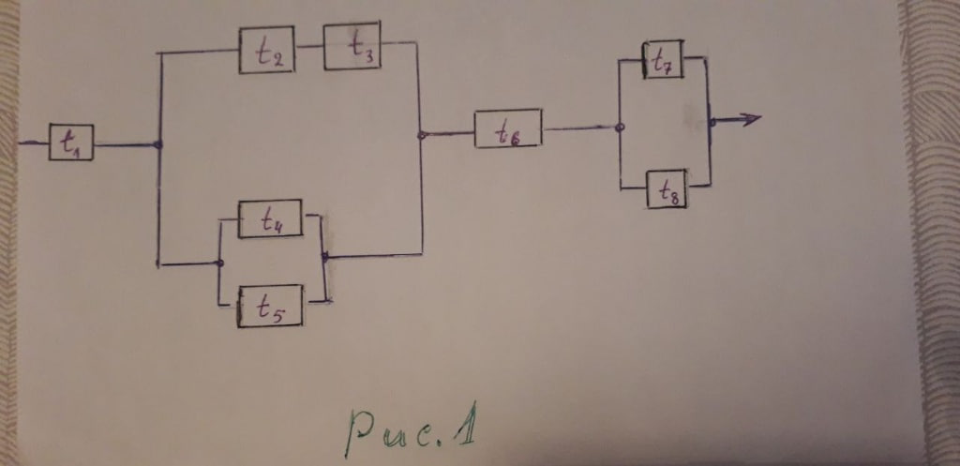
Хід роботи:
На першому етапі було проаналізовано структурну схему виробу. Враховуючи, що при послідовному з'єднанні елементів час функціонування дорівнює $t=min\left(t_{1},t_{2}\right)$, а при паралельному — $t=max\left(t_{1},t_{2}\right)$, виріб було розглянуто як суперпозицію таких з'єднань. В результаті виведено загальну формулу часу життя всього виробу:
$T=\min\left(t_{1},\max\left(\min\left(t_{2},t_{3}\right),\max\left(t_{4},t_{5}\right)\right),t_{6},\max\left(t_{7},t_{8}\right)\right)$.

Для кожного елемента генерується випадкове значення часу його роботи $t_{n}$ згідно з його законом розподілу. Отримані значення підставляються у формулу $T$. Процес моделювання та розрахунку повторюється $N$ разів. Обчислюється середнє арифметичне всіх отриманих значень $T≅\frac{1}{N}\sum_{i=1}^{N}{T_{i}}$. Це число і є шуканою оцінкою надійності виробу.
Результати:
Проміжні результати:
$$t_{2}it_{3}:0.3926$$
$$t_{4}it_{5}:1.1821$$
$$t_{7}it_{8}:1.1274$$
У результаті моделювання обчислено реальний час життя виробу за формулою $T≅\frac{1}{N}\sum_{i=1}^{N}{T_{i}}$.
Висновки:
У ході виконання лабораторної роботи було обчислено оцінку надійності виробу, знайдено необхідні параметри експонентного та нормального розподілів, а також реалізовано програмний розв'язок задачі.

Додаток 1. Код програми.
import numpy as np

N = 100000
i = 10

def calc_exp(k, i_val=10):
variance = (i_val + 8 - k) / (2 * i_val + 1)
return np.sqrt(variance)

def calc_norm(k, i_val=10):
mean = (i_val + k) / (2 * i_val + 1)
variance = (i_val + 7 - k) / (2 * i_val + 3)
std_dev = np.sqrt(variance)
return mean, std_dev

t2 = np.random.exponential(scale=calc_exp(2), size=N)
t4 = np.random.exponential(scale=calc_exp(4), size=N)
t6 = np.random.exponential(scale=calc_exp(6), size=N)
t8 = np.random.exponential(scale=calc_exp(8), size=N)

t1 = np.clip(np.random.normal(*calc_norm(1), size=N), 0, None)
t3 = np.clip(np.random.normal(*calc_norm(3), size=N), 0, None)
t5 = np.clip(np.random.normal(*calc_norm(5), size=N), 0, None)
t7 = np.clip(np.random.normal(*calc_norm(7), size=N), 0, None)

# T = min(t1, max(min(t2, t3), max(t4, t5)), t6, max(t7, t8))
# проміжні блоки:
block_2_3 = np.minimum(t2, t3)
block_4_5 = np.maximum(t4, t5)
big_parallel_block = np.maximum(block_2_3, block_4_5)
block_7_8 = np.maximum(t7, t8)

# загальний час життя для кожної ітерації
T_array = np.minimum.reduce([t1, big_parallel_block, t6, block_7_8])

reliability = np.mean(T_array)

print(f"Розрахована надійність виробу за {N} випробувань: {reliability:.4f}")

